**计网问答题最后背诵**

（除此之外，真题上的每道问答题都应背，包括2017年的）

1.为什么数据链路层有了差错控制，TCP还需要？

数据链路层可靠并不代表传输层不需要流量控制和差错控制，因为在数据链路层的可靠性存在于两个节点之间，而不是端到端的可靠性；并且网络层是不可靠之间，而不是端到端的可靠性；并且网络层是不可靠的，必须在传输层实现可靠性；数据链路层的差错控制并不能保证传输层的差错控制

2.为什么要多级寻址

物理寻址、逻辑寻址、端口寻址

物理寻址仅是负责处理本地网络寻址的问题；逻辑寻址处理需要通过网络边界的寻址问题；端口寻址是负责处理将报文传送给计算机上的指定进程

多层寻址是因为网络是多个物理网络互联而形成的，在不同的网络中有不同的寻址方法，数据链路层是物理网络中的寻址，互联网是互联起来的逻辑网络中的寻址，IP地址只能寻址到终端，要寻址到具体的应用进程还需要端口号。

3.传输减损包括： 衰减、失真、噪声

延迟：传播、传输、处理和排队

脉冲码调制：采样、量化和编码

QAM 是 PSK和ASK

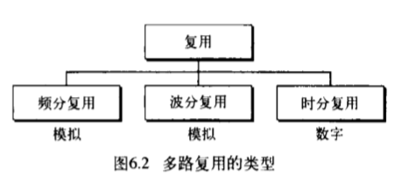

时分复用分为统计（按需分配）和同步（平均分配）

扩频分为跳频扩频（FHSS）和直接序列扩频（DSSS）

交换网分为：电路交换（建立连接）、分组交换（虚电路和数据报）和报文交换

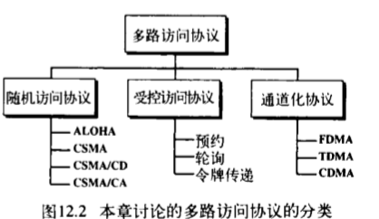

4.简述OSI/RM 和TCP/IP的异同

异：分层不同，一个是事实标准，一个是理想标准。

OSI的网络层是面向连接与面向无连接的，而TCP的网络层仅面向无连接。他们两的传输层正好相反。

同：都采取了分层的思想，并且基于独立的协议栈，而且都可以解决异构网络的互联。

5.简述ARP协议过程

第一步：先检查ARP高速缓存，若查找不到，则生成一个ARP报文，将源主机地址，源mac地址和目的ip地址填入，并且将目的mac地址置0，然后生成一个广播帧进行广播。

第二步：目的主机接收到该广播帧，则单播回复一个arp报文，将自身的mac地址填入。完毕

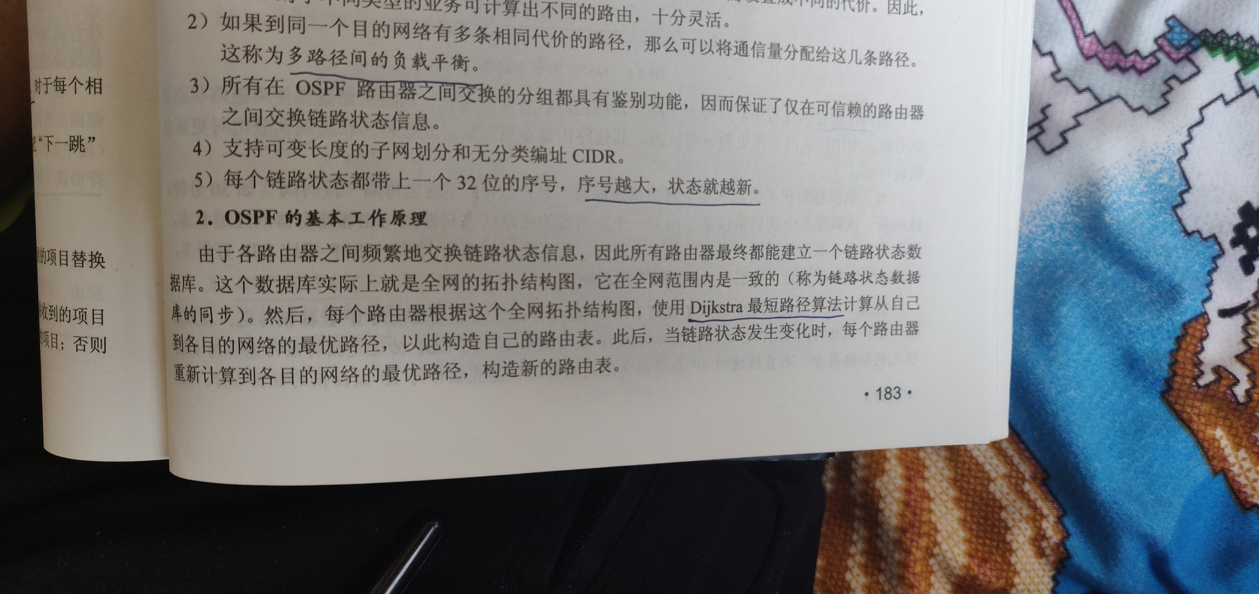6.简述OSPF路由协议的工作原理和优缺点

优点：能有应用于规模很大的网络，而且利用洪泛法进行交换，减少了整个网络上的通信量。

缺点：资源消耗较大，负载均衡能力较弱。

7.简述TCP拥塞控制中的慢启动和拥塞避免的原理。初始阈值为16

慢启动：（指数增加）客户端向服务器端发送一个MSS，然后收到确认之后，再发送2个MSS，每收到一个MSS的确认，下次传输数据便增加一个MSS，若发送窗口达到阈值时，则进入拥塞避免阶段

拥塞避免：（加性增加）此时为了避免拥塞发生，必须降低拥塞窗口指数增长的速度，在这个算法中，每次整个窗口中的所有段被确认后（一次传输），拥塞窗口和阈值均+1；若发生了网络拥塞，此时进入拥塞检测阶段；

拥塞检测：（乘性减少）一但发生拥塞，便把MSS置为1，且阈值减半，重新开始慢启动阶段。

快重传与快速恢复：与拥塞检测的处理方法不一样，发送窗口减半，直接进行线性增长，直到出现拥塞。

8.假如你要访问[www.baidu.com](http://www.baidu.com)，请分析你可能用到的所有协议

先使用应用层的DNS，进行域名解析，解析到IP地址，然后进行传输层的TCP三次握手建立连接，连接建立之后，服务器端采用http/https协议封装报文，并进行TCP传输，路由器在网络层采用NAT技术和ARP技术，找到访问的客户端，客户端再进行解封装，得到http报文并在浏览器显示。

9.列举三种实现差错控制的ARQ，并简要介绍；

停止等待ARQ，发送窗口和接收窗口均为1；

回退N帧ARQ，发送窗口 2^m – 1，接收窗口为1，采用累计确认的形式。

选择重传ARQ，发送窗口和接收窗口最大均为2^（m-1），同样采用累计确认。

10.简述CSMA/CD的工作原理

先听后发，边听边发，冲突停发，随机重发；

11.二进制指数退避算法

K初值为1，然后每次在[0,2^k）选择一个随机数，等待该时间段后再重发，若重发失败，则k++；并且k最大仅为16，且当k>=10，在[0，2^10）中选择随机数；

12.在osi模型中，哪几层存在流量控制？这些流量控制的原理分别是什么，为什么需要多个层均进行流量控制？

链路层，网络层和传输层；

链路层采用信贷滑窗机制来进行流量控制；网络层：采用ICMP的源抑制；传输层：接收方在每次确认报文中都会捎带一个接收窗口大小来进行发送方的流量控制。

这是因为在osi模型中，每一层都是一个相对独立的实体，对等实体…

12.简述DNS的两种工作模式的原理

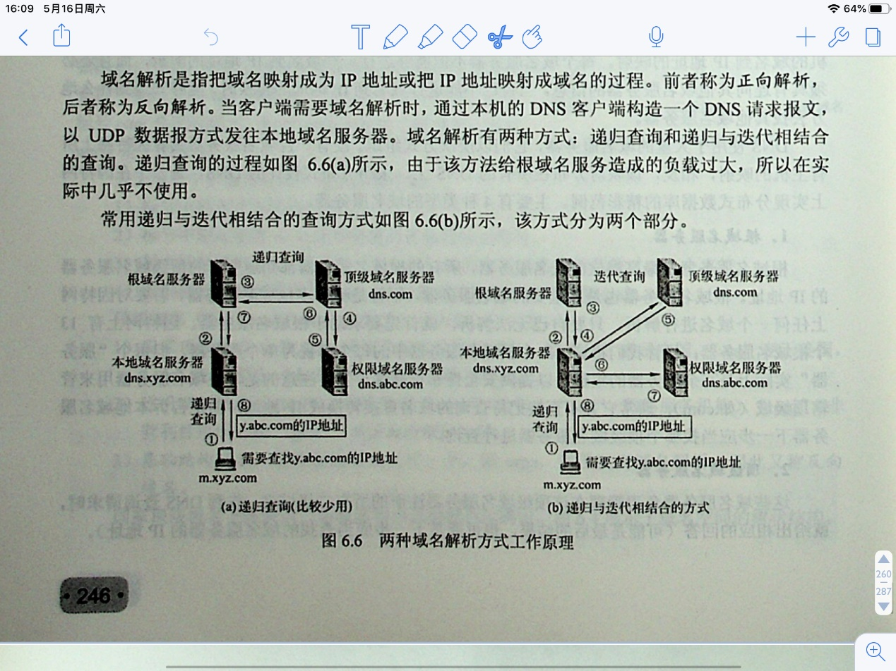 迭代与递归两种模式

13.物理层：传输电气信号

链路层：成帧，流控，差错控制，物理寻址 ARQ，HDLC，PPP，以太网

网络层：流量控制，拥塞控制，逻辑寻址 IP，ICMP，IGMP，ARP，RARP，NAT，OSPF

传输层：流量控制，拥塞控制，端口寻址，差错控制 TCP，UDP

会议层：同步和对话控制

表示层：数据的压缩加密，以及编码

应用层：提供人机交互 DNS（53），HTTP（80），FTP（21 22）

14.解决IP地址不够用的办法有哪些？

子网划分，超网合并，NAT地址转换，使用IPV6

15.请说明通信网络的三种不同的数据交换方式，并简介

电路交换：建立物理链路，数据传输率最快，独占链路

分组交换：分虚电路和数据报，虚电路需要建立逻辑链路，且同一物理链路上可以同时建立多条逻辑电路，在数据传输时，按照固定的逻辑链路进行传输；数据报不需要建立连接，将报文分割成小报文，并标号，所有的数据报在接收方进行重组，缺少任何一个数据报都无法交付给上层服务。

报文交换：单个报文可能会较大，传输时延特别长。导致存储转发设备的处理压力增大。

16. 无线网不能实现CSMA/CD的原因？

1、为了冲突检测，站点必须能够同时发送数据和接受冲突，即站点的费用会很高，并增加带宽需求；2、隐蔽站的存在，检测不到冲突；3、站点距离可以很大，信号的衰减会使得另一端很难侦听冲突；

17.ARP，OSPF，RIP，NAT，CSMA/CD，DNS，指数二进制退避算法，FTP等一系列重点协议的过程

18.简要介绍一下UDP

无连接、开销小（8字节）、最大努力交付、面向报文、吞吐量不受拥塞控制算法调节、同时向多个客户机传输相同的消息

19．解释：TCP协议中，某个数据包的ACK丢失，也不一定会重传该数据包

1、TCP采用累计确认；2、当ACK丢失时，只要接收方还有数据要发送给发送方，其应答字段中也会包含对该数据包的应答信息；

20．TCP如何保证数据传输过程中的可靠性？

1、缓冲区；2、超时定时器；3、累计确认；4、重传机制（按着这四点自己扩展一下）

21. 如果所有路由器和主机正常工作，所有软件也正常运行，纳闷有无可能会有分组投递到错误的目的地址？

有；如果分组在传输过程中，目的字段被改变，但分组校验和仍然可能正确，则分组会被投到错误的地址；